Сайты по ПДД
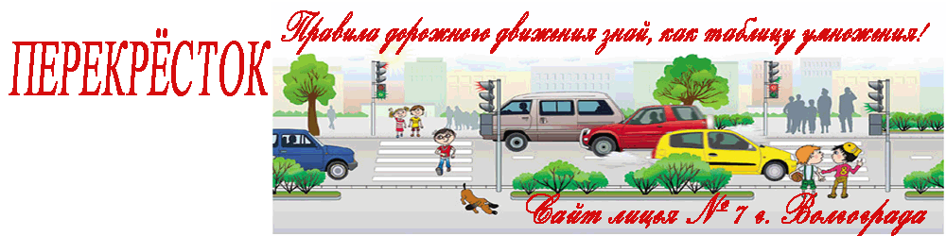
Сайт "Перекрёсток"
Интернет портал "Добрая Дорога Детства"

Лаборатория безопасности дорожного движения Красноярского Краевого дворца Пионеров и Школьников.
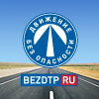
Сайт "Движение без опасности"
Cайт "PDDMASTER"
Сайт "У тетушки совы. Азбука безопасности на дороге"

